Universidade de Brasília
Faculdade de Tecnologia
Departamento de Engenharia Elétrica
Controle para Automação

Prof:. Geonany Araújo Borges

Tecnologia
PROFIBUS

Alunos: Diogo Mendonça 01/13026
Fernando Santos Ferreira 00/11550
Thyago Antônio de Moraes 01/29208

Brasília, 09 de junho de 2005

- Comunicação Industrial

A tecnologia da informação tem sido determinante no desenvolvimento da tecnologia da automação, alterou hierarquias e estruturas no ambiente dos escritórios e chega agora ao ambiente industrial nos seus mais diversos setores, desde as indústrias de processo e manufatura até prédios e sistemas logísticos. A capacidade de comunicação entre dispositivos e o uso de mecanismos padronizados, abertos e transparentes são componentes indispensáveis do conceito de automação de hoje. A comunicação vem se expandindo rapidamente no sentido horizontal nos níveis inferiores (field level), assim como no sentido vertical integrando todos os níveis hierárquicos. De acordo com as características da aplicação e do custo máximo a ser atingido, uma combinação gradual de diferentes sistemas de comunicação, tais como Ethernet, PROFIBUS e AS-Interface, oferece as condições ideais de redes abertas em processos industriais.
No nível de campo, a periferia distribuída, tais como módulos de E/S, transdutores, cionamentos (drives), válvulas e painéis de operação, comunicam-se com sistemas de automação via um eficiente sistema de comunicação em tempo real, o PROFIBUS DP ou PA. A transmissão de dados do processo é efetuada ciclicamente, enquanto alarmes, parâmetros e diagnósticos são transmitidos aciclicamente, somente quando necessário.
No nível de célula, os controladores programáveis, tais como CLP’s e PC’s comunicam-se uns com os outros, o que requer grandes pacotes de dados e um grande número de funções poderosas de comunicação. Além disto, uma integração eficiente aos sistemas de comunicação corporativos existentes, tais como: Intranet, Internet e Ethernet é um requisito absolutamente mandatório, o que o PROFIBUS FMS e o PROFINet podem suprir.

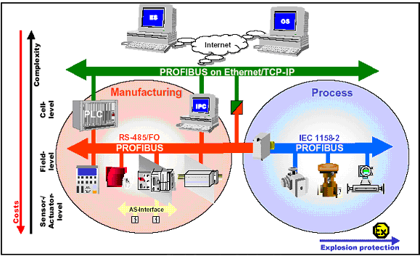
Figura 1 – Comunicação Industrial

- Tecnologia Profibus

O PROFIBUS é um padrão aberto de rede de comunicação industrial, utilizado em um amplo espectro de aplicações em automação da manufatura, de processos e predial. Sua total independência de fabricantes e sua padronização são garantidas pelas normas EN50170 e EN50254. Com o PROFIBUS, dispositivos de diferentes fabricantes podem comunicar-se sem a necessidade de qualquer adaptação na interface.
O PROFIBUS pode ser usado tanto em aplicações com transmissão de dados em alta velocidade como em tarefas complexas e extensas de comunicação. Oferece diferentes protocolos de comunicação (Communication Profile): DP e FMS.
De acordo com a aplicação, pode-se utilizar como meio de transmissão (Physical Profile) qualquer um dos seguintes padrões: RS-485, IEC 61158-2 ou Fibra Ótica. O Perfil da Aplicação (Aplication Profile) define as opções do protocolo e da tecnologia de transmissão requerida nas respectivas áreas de aplicação e para os vários tipos de dispositivos. Estes perfis também definem o comportamento do dispositivo.

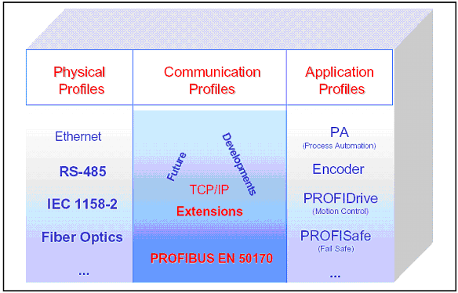
Figura 2 – PROFIBUS e Ethernet

Perfil de Comunicação (Communication Profile):

O perfil de comunicação PROFIBUS define como os dados serão transmitidos serialmente através do meio de comunicação.

- PROFIBUS-DP - Periferia Descentralizada (Decentralized Periphery): O DP é o perfil mais freqüentemente utilizado. Otimizado para alta velocidade e conexão de baixo custo, foi projetado especialmente para a comunicação entre sistemas de controle de automação e seus respectivos I/O’s distribuídos a nível de dispositivo. O PROFIBUS-DP pode ser usado para substituir a transmissão de sinal em 24 V em sistemas de automação de manufatura assim como para a transmissão de sinais de 4 a 20 mA ou HART em sistemas de automação de processo.
- PROFIBUS-FMS (Fieldbus Message Specification): O PROFIBUS-FMS é o perfil de comunicação universal para tarefas de comunicação complexas. FMS oferece muitas funções sofisticadas de comunicação entre dispositivos inteligentes. No futuro, com o uso do TCP/IP no nível de célula, o FMS terá um papel menos significativo.

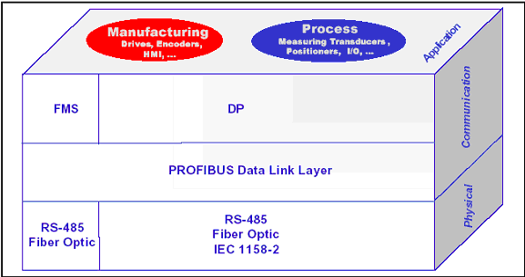
Figura 3 – Estrutura da Tecnologia PROFIBUS

Perfil Físico (Physical Profile)

A aplicação de um sistema de comunicação industrial é amplamente influenciada pela escolha do meio de transmissão disponível. Assim sendo, aos requisitos de uso genérico, tais como alta confiabilidade de transmissão, grandes distâncias a serem cobertas e alta velocidade de transmissão, soma-se as exigências específicas da área automação de processos tais como operação em área classificada, transmissão de dados e alimentação no mesmo meio físico, etc. Partindo-se do princípio de que não é possível atender a todos estes requisitos com um único meio de transmissão, existem atualmente três tipos físicos de comunicação disponíveis no PROFIBUS:

- RS-485: para uso universal, em especial em sistemas de automação da manufatura;
- IEC 61158-2: para aplicações em sistemas de automação em controle de processo;
- Fibra Ótica: para aplicações em sistemas que demandam grande imunidade à interferências e
grandes distâncias.

Atualmente, estão sendo feitos desenvolvimentos para uso de componentes comerciais de 10 e 100 Mbit/s como camada física para PROFIBUS. Links e acopladores são disponíveis para acoplamento entre os vários meios de transmissão. Enquanto o termo Acoplador (Couplers) aplica-se à dispositivos que implementam o protocolo somente no que se refere ao meio físico de transmissão, o termo Link se aplica aos dispositivos inteligentes que oferecem maiores opções na operação entre subredes.

Perfil de Aplicação (Aplication Profile)

O perfil de Aplicação descreve a interação do protocolo de comunicação com o meio de transmissão que está sendo utilizado, além de definir o comportamento do dispositivo durante a comunicação. O mais importante perfil de aplicação PROFIBUS é, atualmente, o perfil PA, que define os parâmetros e blocos de função para dispositivos de automação de processo, tais como transmissores, válvulas e posicionadores. Existem ainda alguns outros perfis disponíveis, tais como: Acionamentos (Drives), Interface Homem Máquina e Encoders, etc. os quais definem a comunicação e o comportamento destes equipamentos de uma maneira independente do fabricante.

- Características Básicas

O PROFIBUS especifica as características técnica e funcionais de um sistema de comunicação industrial, através do qual dispositivos digitais podem se interconectar, desde do nível de campo até o nível de células. O PROFIBUS é um sistema multi-mestre e permite a operação conjunta de diversos sistemas de automação, engenharia ou visualização, com seus respectivos dispositivos periféricos (por ex. I/O’s).
O PROFIBUS diferencia seus dispositivos entre mestres e escravos. Dispositivos mestres determinam a comunicação de dados no barramento. Um mestre pode enviar mensagens, sem uma requisição externa, sempre que possuir o direito de acesso ao barramento (o token). Os mestres também são chamados de estações ativas no protocolo PROFIBUS. Os dispositivos escravos são dispositivos remotos (de periferia), tais como módulos de I/O, válvulas, acionamentos de velocidade variável e transdutores. Eles não têm direito de acesso ao barramento e só podem enviar mensagens ao mestre ou reconhecer mensagens recebidas quando solicitados. Os escravos também são chamados estações passivas. Já que para executar estas funções de comunicação somente um pequena parte do protocolo se faz necessária, sua implementação é particularmente econômica.

Arquitetura do Protocolo

O PROFIBUS é baseado em padrões reconhecidos internacionalmente, sendo sua arquitetura de protocolo orientada ao modelo de referência OSI (Open System Interconnection) conforme o padrão internacional ISSO 7498. Neste modelo, a camada 1 (nível físico) define as características físicas de transmissão, a camada 2 (data link layer) define o protocolo de acesso ao meio e a camada 7 (application layer) define as funções de aplicação. A arquitetura do protocolo PROFIBUS é mostrado na figura 4.

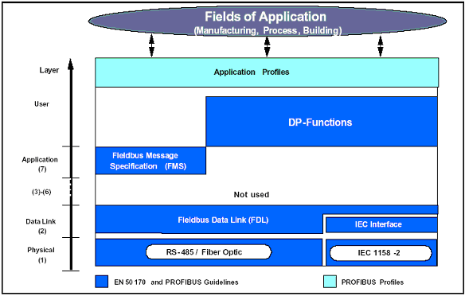
Figura 4 – Arquitetura do Protocolo

O PROFIBUS-DP usa somente as camadas 1 e 2, bem como a interface do usuário. As camadas 3 a 7 não são utilizadas. Esta arquitetura simplificada assegura uma transmissão de dados eficiente e rápida. O Direct Data Link Mapper (DDLM) proporciona à interface do usuário acesso fácil à camada 2. As funções de aplicação disponíveis ao usuário, assim como o comportamento dos dispositivos e do sistemas dos vários tipos de dispositivos DP, são especificados na Interface do Usuário.
No PROFIBUS-FMS as camadas 1, 2 e 7 são de especial importância. A camada de aplicação é composta do FMS (Fieldbus Message Specification) e do LLI (Lower Layer Interface). O FMS define uma ampla seleção de serviços de comunicação mestre-mestre ou mestre-escravo. O LLI define a representação destes serviços FMS no protocolo de transmissão de dados.

Meio de Transmição

RS – 485:

O padrão RS 485 é a tecnologia de transmissão mais freqüentemente encontrada no PROFIBUS. Sua aplicação inclui todas as áreas nas quais uma alta taxa de transmissão aliada à uma instalação simples e barata são necessárias. Um par trançado de cobre blindado (shieldado) com um único par condutor é o suficiente neste caso.
A tecnologia de transmissão RS 485 é muito fácil de manusear. O uso de par trançado não requer nenhum conhecimento ou habilidade especial. A topologia por sua vez permite a adição e remoção de estações, bem como uma colocação em funcionamento do tipo passo-a-passo, sem afetar outras estações. Expansões futuras, portanto, podem ser implementadas sem afetar as estações já em operação.
Taxas de transmissão entre 9.6 kbit/sec e 12 Mbit/sec podem ser selecionadas, porém uma única taxa de transmissão é selecionada para todos dispositivos no barramento, quando o sistema é inicializado.

IEC 61158-2:

Transmissão síncrona em conformidade à norma IEC 61158-2, com uma taxa de transmissão definida em 21,25 Kbits/s, veio atender aos requisitos das indústrias químicas e petroquímicas. Permite, além de segurança intrínseca, que os dispositivos de campo sejam energizados pelo próprio barramento. Assim, o PROFIBUS pode ser utilizado em áreas classificadas.
A transmissão é baseada no seguintes princípios, e é freqüentemente referida como H1:

- cada segmento possui somente uma fonte de energia, a fonte de alimentação;
- alimentação não é fornecida ao bus enquanto uma estação está enviando;
- os dispositivos de campo consomem uma corrente básica constante quando em estado de repouso;
- os dispositivos de campo agem como consumidores passivos de corrente (sink);
- uma terminação passiva de linha é necessária, em ambos fins da linha principal do barramento;
- topologia linear, árvore e estrela são permitidas.

Tabela 1 – Características da IEC 61158-2
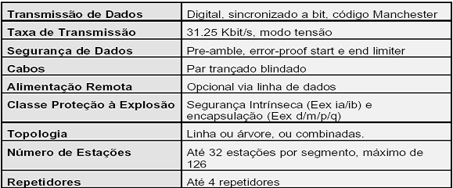

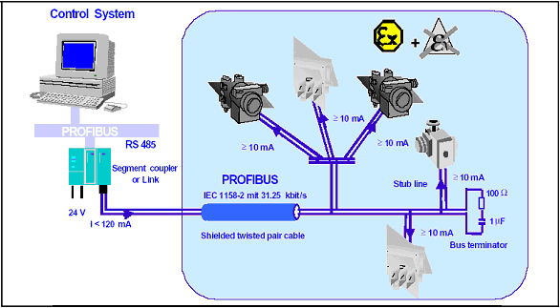
Figura 5 – Sistema com alimentação de dispositivos em uma rede PROFIBUS e IEC 61158-2

Fibra Ótica

Fibra ótica pode ser utilizada pelo PROFIBUS para aplicações em ambientes com alta interferência electromagnética ou mesmo com o objetivo de aumentar o comprimento máximo com taxas de transmissão elevadas. Vários tipos de fibra estão disponíveis, com diferentes características, tais como, distância máxima, preço e aplicação.
Os segmentos PROFIBUS que utilizam fibra normalmente são em estrela ou em anel. Alguns fabricantes de componentes para fibra ótica permitem o uso de links redundantes com meios físico alternativo, cuja transferência é automática quando ocorre uma falha.

Tabela 2 – Propriedades das fibras ópticas
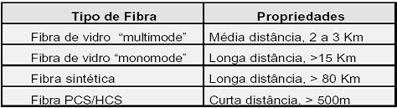

Protocolo de acesso ao meio

Os perfis de comunicação PROFIBUS (Communication Profiles) usam um protocolo uniforme de acesso ao meio. Este protocolo é implementado pela camada 2 do modelo de referência da OSI. Isto inclui também a segurança de dados e a manipulação do protocolos de transmissão e mensagens.
No PROFIBUS a camada 2 é chamada Fieldbus Data Link (FDL). O Controle de Acesso ao meio (MAC) especifica o procedimento quando uma estação tem a permissão para transmitir dados. O MAC deve assegurar que uma única estação tem direito de transmitir dados em um determinado momento. O protocolo do PROFIBUS foi projetado para atender os dois requisitos básicos do Controle de Acesso ao Meio:

- Durante a comunicação entre sistemas complexos de automação (mestres), deve ser assegurado que cada uma destas estações detém tempo suficiente para executar suas tarefas de comunicação dentro de um intervalo definido e preciso de tempo.
- Por outro lado, a transmissão cíclica de dados em tempo real deverá ser implementada tão rápida e simples quanto possível para a comunicação entre um controlador programável complexo e seus próprios dispositivos de I/O’s (escravos).

Portanto, o protocolo PROFIBUS de acesso ao barramento (Figura 6) inclui o procedimento de passagem do Token, que é utilizado pelas estações ativas da rede (mestres) para comunicar-se uns com os outros, e o procedimento de mestre-escravo que é usado por estações ativas para se comunicarem com as estações passivas (escravos).

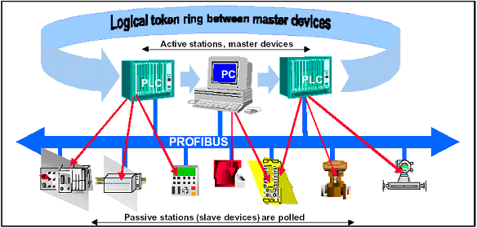
Figura 6 – Configuração PROFIBUS com 3 estações ativas (mestres) e 7 passivas (escravos)

- Funções básicas Profibus – DP

O controlador central (mestre) lê ciclicamente a informação de entrada dos escravos e escreve também ciclicamente a informação de saída nos escravos. Além da transmissão cíclica de dados de usuário, PROFIBUS-DP proporciona funções poderosas de diagnóstico e configuração. A comunicação de dados é controlada por funções de monitoração tanto no mestre, como no escravo.

  - Características básicas

Somente uma alta velocidade de transferência de dados não é um critério suficiente para o sucesso de um sistema de comunicação de dados. Instalação e manutenção simples, uma boa capacidade de diagnóstico e uma de transmissão de dados segura e livre de erros são também importantes para o usuário. O PROFIBUS-DP representa a combinação ótima destas características.

    - Funções de diagnóstico

As várias funções de diagnósticos do PROFIBUS-DP permitem a rápida localização de falhas. As mensagens de diagnósticos são transmitidas ao barramento e coletadas no mestre. Estas mensagens são divididas em três níveis:

      - Diagnósticos de Estação: estas mensagens ocupam-se com o estado operacional geral da estação (por exemplo: alta temperatura ou baixa tensão).
      - Diagnósticos de Módulo: estas mensagens indicam que existe uma falha em um I/O específico (por ex.: o bit 7 do módulo de saída) de uma estação.
      - Diagnósticos de Canal: estas mensagens indicam um erro em um bit de I/O (por ex.: curto-circuito na saída 7).

  - Configuração do sistema e tipos de dispositivos

O PROFIBUS DP permite sistemas mono e multi-mestre oferecendo um alto grau de flexibilidade na configuração do sistema. Até 126 dispositivos (mestres ou escravos) podem ser ligados a um barramento. Sua configuração consiste na definição do número de estações, dos endereços das estações e de seus I/O’s, do formato dos dados de I/O, do formato das mensagens de diagnóstico e os parâmetros de barramento. Cada sistema de PROFIBUS-DP pode conter três tipos de dispositivos diferentes:

- Classe-1 DP MASTER é um controlador central que troca informação com as estações descentralizadas (por ex.: DP slaves) dentro de um ciclo de mensagem especificado. Dispositivos mestres típicos incluem controladores programáveis (PLCs) e PC ou sistemas VME.
- Classe-2 DP MASTER são terminais de engenharia, programadores, dispositivos de configurações ou painéis de operação. São utilizados durante o comissionamento para configuração do sistema DP e também para a manutenção e diagnóstico do barramento e/ou de seus dispositivos.
- DP SLAVE é um dispositivo periférico (dispositivos de I/O, drivers, IHM, válvulas, etc.) que coleta informações de entrada e enviam informações de saída ao controlador . Pode haver dispositivos que possuem somente informações de entrada e outros com somente informações de saída.A quantidade de informação de I/O depende do tipo de dispositivo. Um máximo de 246 bytes de entrada e 246 bytes de saída são permitidos.

- Perfil de Comunicação FMS

Neste nível, controladores programáveis (CLP’s ou PC’s) comunicam-se uns com outros. Nesta área de aplicação, mais importante que um sistema com tempos de reação rápida é um sistema com uma diversidade grande de funções disponíveis.

- Automação de processo (PA)

O uso do PROFIBUS em dispositivos e aplicações típicas de automação e controle de processos é definido por perfil PA. O perfil PA define os parâmetros dos dispositivos e o comportamento de dispositivos típicos, tais como: transmissores de variáveis, posicionadores, etc. independente do fabricante, facilitando assim, a intercambiabilidade do dispositivo e a total independência do fabricante. As definições e opções do perfil de aplicação PA, tornam o PROFIBUS um conveniente substituto para transmissão analógica com 4 a 20 mA ou HART.
O PROFIBUS também permite medir e controlar em malha fechada processos industriais através de um único par de cabos, além de efetuar manutenção e conexão/desconexão de dispositivos durante a operação, até mesmo em áreas perigosas. O perfil PROFIBUS-PA foi desenvolvido em cooperação conjunta com os usuários da indústria de processos (NAMUR) e possui os seguintes requisitos especiais para trabalho nestas áreas de aplicação:
- perfil de aplicação padronizado para automação e controle de processo e intercambiabilidade dedispositivos de campo entre diferentes fabricantes
- inserção e remoção de estações (dispositivos), mesmo em áreas intrinsecamente seguras, sem influenciar outras estações
- alimentação dos dispositivos tipo transmissores, executada via o próprio barramento, conforme o padrão IEC 61158-2.
- possibilidade de uso em áreas potencialmente explosivas com proteções do tipo intrínseca ou encapsulada.

Diferente da fiação convencional, onde um fio individual é usado para cada sinal a ser ligado do ponto de medição ao módulo de E/S do sistema digital de controle (DCS), com o PROFIBUS os dados de vários dispositivos são transmitidos através de um único cabo. Enquanto uma alimentação separada (em caso de instalação à prova de explosão) para cada sinal na ligação convencional é necessária, o acoplador ou link de segmento realiza esta função em comum para muitos dispositivos em uma rede PROFIBUS.
Além de definições relevantes sobre comunicação, o perfil PA também contém definições sobre a aplicação, tais como: tipo de dados e unidades de medida do valor transmitido, assim como o significado da palvra de status que acompanha o valor medido. As especificações para a unidade de medida e o significado dos parâmetros do dispositivo, tais como limites baixo e alto do range de medição são independentes do fabricante.

- Características Básicas

Dispositivos PROFIBUS possuem diferentes características de funcionalidade (p. ex.: número de I/O’s, funções de diagnósticos) ou de parametrização da comunicação, tais como taxa de transmissão e tempo de monitoração. Estes parâmetros variam individualmente para cada tipo de dispositivo e de fabricante e são normalmente documentados nos manuais técnicos. Apesar disto, a fim de tornar o PROFIBUS um sistema configurável facilmente, tipo Plug and Play, definiu-se um Arquivo de Dados Eletrônicos do Dispositivo (Arquivo GSD), onde estas informações são armazenadas.

  - Arquivos “GSD”

As características de comunicação de um dispositivo PROFIBUS são definidas na forma de uma folha de dados eletrônica do dispositivo (“GSD”). Os arquivos GSD devem ser fornecidos pelo fabricante dos dispositivos.

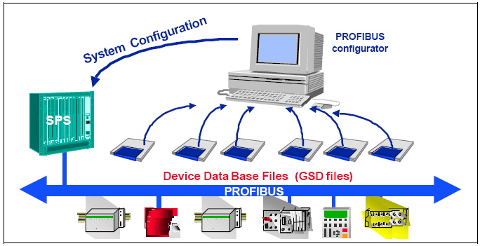
Figura 7 – Configuração Arquivos GSD permitem configuração aberta

O arquivo GSD é dividido em três seções:

Especificações gerais

Esta seção contém informações sobre o fabricante e nome do dispositivo, revisão atual de hardware e software, taxas de transmissão suportadas e possibilidades para a definição do intervalo de tempo para monitoração.

Especificações relacionadas ao Mestre

Esta seção contém todos parâmetros relacionados ao mestre, tais como: o número de máximo de escravos que podem ser conectados, ou opções de upload e download. Esta seção não existe para dispositivos escravo.

Especificações relacionadas ao Escravo

Esta seção contém toda especificação relacionada ao escravo, tais como: número e tipo de canais de I/O, especificação de informações e textos de diagnósticos nos módulos disponíveis. O formato dos arquivos GSD contém listas (tal como velocidade de comunicação suportada pelo dispositivo) assim como espaços para descrever os tipos de módulos disponíveis em um dispositivo modular.
  - Ident Number

Todos os escravos e mestres classe tipo-1 devem possuir um número de identificação (ID). O mestre compara o número de identificação dos dispositivos conectados com o número de identificação especificado e gravado pela ferramenta de configuração do sistema. A transferência de dados do usuário não é inicializada até que os corretos tipos de dispositivos com as corretas estações tenham sido conectados no barramento. Isto oferece um alto grau de segurança contra erros de configuração. Fabricantes de dispositivos devem solicitar a Organização de Usuários PROFIBUS um número de identificação para cada tipo de dispositivo.

  - Descrição Eletrônica do Dispositivo (EDD)

A descrição eletrônica do dispositivo (EDD) traça as propriedades de um dispositivo PROFIBUS. A linguagem pode ser usada universalmente e permite descrições independente do fabricante tanto para dispositivos simples (sensores e atuadores) quanto para sistemas complexos. A descrição eletrônica do dispositivo (EDD) é fornecida pelo fabricante do dispositivo em formato eletrônico para cada dispositivo. Os arquivos EDD são lidos pelas ferramentas de configuração simplificando assim o comissionamento e a manutenção do sistema PROFIBUS. Por um lado, os arquivos EDD descrevem as variáveis e a função de um dispositivo e por outro contém elementos para operação e visualização.

  - Conceito FDT (Fieldbus Device Tool)

Dentro dos trabalhos em desenvolvimento, o comitê técnico de “Automação de Processo” da organização PROFIBUS está atualmente trabalhando no conceito de uma ferramenta de engenharia de sistemas. A Ferramentas de Dispositivos de Campo (FDT) opera baseada na tecnologia Microsoft COM/DCOM, oferecendo uma base independente para acessar todas características de comunicação e aplicação de um dispositivo na configuração, operação e diagnóstico de um grande sistema no futuro.

- Opções de Implementação

Uma grande quantidade de componentes padronizados (tecnologia básica) está disponível para implementação do protocolo PROFIBUS, reduzindo assim gastos e tempo de desenvolvimento do fabricante dos dispositivos.

  - Implementação de dispositivos simples

Para dispositivos de I/O simples, uma solução prática é a implementação com componentes do tipo ASIC single-chip . Todas as funções do protocolo já estão integradas neste componente, não sendo necessário nenhum microprocessador ou software, somente a interface de barramento, o cristal de quartzo e a eletrônica de potência como componentes externos. Como exemplo, existe o SPM2 da SIEMENS o IX1 da MC2 e o VPCLS da PROFICHIP.

  - Implementação de dispositivos inteligentes

Nesta forma de implementação, as partes críticas do protocolo PROFIBUS são implementadas em um chip de protocolo e as outras partes do protocolo são realizadas por software em um microcontrolador. O DPC31 da SIEMENS representa uma combinação do microcontrolador e do chip de protocolo. Como chip de protocolo puro, existe o SPC3 (SIEMENS), VPC3+ (PROFICHIP) e IX1 (MC2) atualmente disponíveis.

  - Implementação de mestres complexos

Neste caso, assim como para os dispositivos inteligente, as partes críticas do protocolo PROFIBUS são implementadas em um chip e as outras partes do protocolo são realizadas por software em um microcontrolador. O ASPC2 (SIEMENS), IX1 (M2C) e PBM (IAM), estão atualmente disponíveis. Eles podem operar em conjunto com vários microprocessadores atuais.
  - Implementação de interfaces IEC 61158-2

Na implementação de dispositivos de campo, alimentado pelo barramento com a interface 61158-2, particular atenção deve ser dedicada em relação ao baixo consumo de potência. Como regra, a alimentação destes dispositivos será de 10 mA. Esta alimentação servirá para o dispositivo inteiro, incluindo a interface de barramento e a eletrônica de medição.

- Certificação de Dispositivos

O padrão PROFIBUS EN50170 é a garantia que os dispositivos irão comunicar-se entre si. Para garantir que dispositivos PROFIBUS de diferentes fabricantes possam comunicar-se facilmente uns com os outros, a Organização de Usuários PROFIBUS estabeleceu um procedimento assegurado, no qual certificados são fornecidos para os dispositivos testados em laboratórios de teste credenciados.
O objetivo desta certificação é oferecer aos usuários a segurança necessária para uma operação tranqüila com dispositivos de diferentes fabricantes. Para se obter esta certificação é necessário submeter os vários dispositivos à um teste abrangente em laboratórios especializados. Assim, eventuais erros devido a uma interpretação equivocada do padrão por parte dos engenheiros de desenvolvimento são detectados e corrigidos antes mesmo do dispositivo ser efetivamente utilizado em aplicações reais.
O teste de hardware examina a eletrônica da interface, que é checada de acordo com as especificações RS485. As características elétricas (por exemplo: resistores de terminação, interface ao barramento e nível da linha) são testadas. Além disso, a documentação técnica e registros no arquivo GSD são checados em relação aos parâmetros do dispositivo.
O teste de função examina o acesso ao barramento e o protocolo de transmissão, assim como a funcionalidade do dispositivo. O arquivo GSD é usado para parametrizar e adaptar o sistema de teste. Este procedimento não requer nenhum conhecimento da estrutura de implementação. As reações geradas pelo dispositivo em teste podem ser monitoradas no barramento e registradas via um monitor de barramento. Se necessário, as saídas do dispositivo também são monitoradas e registradas. Durante as seqüências de teste, as quais são dedicadas aos relacionamentos de tempo no barramento, são analisados os dados registrados com um monitor de barramento e comparado-os com os valores padrão.
O teste de conformidade é a principal parte do teste. A implementação do protocolo é checada para conformidade com o padrão PROFIBUS. O comportamento desejado é combinado para formar uma seqüência de teste a qual pode ser adaptada para um dispositivo em teste. O comportamento real é analisado e comparado com o comportamento desejado, e os resultados são registrados em um arquivo de protocolo.
Comportamento em caso de falha: Falha de barramento (por ex.: interrupção de barramento, curtocircuito e falha de tensão de alimentação) são simuladas.
Endereçabilidade: O dispositivo é endereçado dentre qualquer três endereços dentro de uma faixa de endereços e testado para funcionamento correto.
Dados de diagnóstico: Os dados de diagnósticos devem corresponder aos registros no arquivo GSD e ao padrão da norma.
Operação mista: Combinação de escravos são checadas para operação com um Mestre FMS e DP. Durante os testes de interoperabilidade e carregamento com vários dispositivos PROFIBUS de outros fabricantes, o dispositivo é testado em um ambiente multi-fabricante.
Um cheque é feito para determinar se a funcionalidade de um sistema inteiro continua preservada quando o dispositivo em teste é adicionado.
Após a aprovação do dispositivo em todos os procedimentos de teste, o fabricante pode solicitar um certificado da Organização de Usuários PROFIBUS. Todo dispositivo certificado recebe um número de certificação como referencia. O certificado é válido por 3 anos, mas pode ser prolongado mediante um teste adicional.

